Доработка системы по бизнес-процессу внесения и подбора товара по ШК (тип EAN)

1. Общее описание (как сейчас). 2
2. Общее описание (как необходимо). 2
2.1. Описание алгоритма подбора заказов и внесение заводского № 2
2.2. Описание алгоритма группового формирования документов. 3
3. Описание доработок. 3
3.1 В документ «Заказ покупателя» добавить реквизит: 3
3.2 В АРМ «Рабочее место склада» доработать: 3
3.3 Доработка вкладки «Заказы покупателей»: 3
3.4 Доработка алгоритма ввода ШК номенклатуры: 5
3.5 Доработка алгоритма ввода серии номенклатуры в документ «Заказ покупателя»: 5
3.6 Доработка вкладки «ЗП к оформлению»: 6

Общее описание (как сейчас).
При поступление заказного товара на склад, кладовщик определяет по какому заказу клиента осуществлена поставка товара, и «связывает» полученный товар по штрихкоду товара, заводскому номеру заказам покупателя (через № заказа яндекс).
Алгоритм действий:
- кладовщик распечатывает бирки со штрихкодом № заказ яндекс, массово за весь день;
- по заказ яндекс определяет какой товар физически находиться на складе, и наносит ШК яндекса на упаковку
- определяет №заказа покупателя в 1С УНФ;
- вносит данные по заводскому № в характеристику товара заказа.
- оформляет приходную накладную на товар;
- оформляет расходную накладную на товар.

Общее описание (как необходимо).
Алгоритм действий кладовщика не меняется, необходимо автоматизировать процесс подбора заказов клиента 1С, внесения данных по заводскому № товара и групповое оформление документов поступления и реализации товара.
Внешняя Обработка «РабочееМестоСклада»

2.1. Описание алгоритма подбора заказов и внесение заводского №

Последовательность действий (получение товара на склад):
- кладовщик распечатывает этикетки с № заказов с Яндекс (групповая печать);
- в 1С открывает АРМ «кладовщика»;
- в открытом АРМ, кладовщик, сканирует штрихкод полученного товара (штрихкод на упаковке: UPS);
При сканировании система осуществляет отбор заказов
- товар подобран: в АРМ осуществляется отбор заказов содержащий данный товар;
- товар не подобран: пользователь принимает решение создавать или не создавать новый ШК номенклатуры в системе
- далее, подбирает распечатанную этикетку Яндекса с данным товаром;
- в 1С, сканирует этикетку, в АРМ осуществляется отбор заказа покупателя с отсканированным номером заказа;
- отбор ЗП проведен: в отобранный заказ покупателя вносит данные по заводскому № товара, путем сканирования кода с упаковки товара: выделяет заказа в АРМ, нажимает кнопку «внести заводской №» и сканирует номер, при сканировании данные автоматически записываются.
- отбор ЗП НЕ проведен: пользователю выводится сообщение: ЗП с указанным номером не определен», пользователь нажимает «ОК» отбор прерывается.

2.2. Описание алгоритма группового формирования документов.

В АРМ «кладовщика» на вкладке «ЗП к оформлению» отражаются заказы покупателей готовые к оформлению приходной и расходной накладной – внесены данные по заводскому № товара (серия).
Пользователь, при нажатии на кнопку «создать приходную накладную» по всем отражаемым на форме документам создает приходные документы (с признаком = готов к поступлению = истина).
Пользователь, при нажатии на кнопку «создать расходную накладную» по всем отражаемым на форме документам (кроме состояния = отменен, закрыт) создает приходные документы (с признаком = готов к отгрузке = истина).

Также, алгоритм создания документов пользователь может запустить при открытой вкладке и сканировании специального штрихкода (ШК), отдельный ШК для создания приходных и расходных документов.

Описание доработок.

3.1 В документ «Заказ покупателя» добавить реквизит:

- готов к поступлению – булево, доступен для чтения;
- готов к отгрузке – булево, доступен для чтения.

3.2 В АРМ «Рабочее место склада» доработать:

- добавить вкладку «Заказы покупателей» (на ней разместить текущие данные), «ЗП к оформлению».

3.3 Доработка вкладки «Заказы покупателей»:

Внешняя Обработка «РабочееМестоСклада», перед доработкой сохранить.
- На форме списка, вкладки «Заказы покупателей» добавить кнопку «найти товар» и «ввести заводской №»;
- на форме списка кнопку «Найти» переименовать в «найти № заказа Яндекс»;
- алгоритм действий кнопки «найти товар»: при нажатии на кнопку открывается окно ввода значения поиска, ввод осуществляется при сканировании с упаковки ШК сканером ШК или ввод значения пользователем вручную.
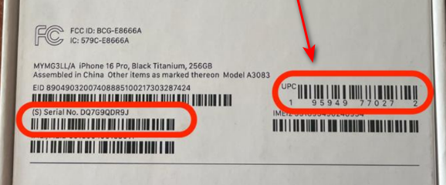
Ввод через сканер ШК: в открытом АРМ пользователь сканирует ШК с упаковки, по окончании сканирования запускается алгоритм отбора.
Ввод вручную: пользователь вручную вводит значение и нажимает кнопку «ОК», запускается алгоритм отбора.
Описание алгоритма отбора: на форме списка АРМ, во вкладке «Заказа покупателей», отбираются ЗП содержащие в ТЧ «Товары, услуги» номенклатуру по «Штрихкод номенклатуры», ЗП в состоянии «в работе», состояние отгрузки «без отгрузки».
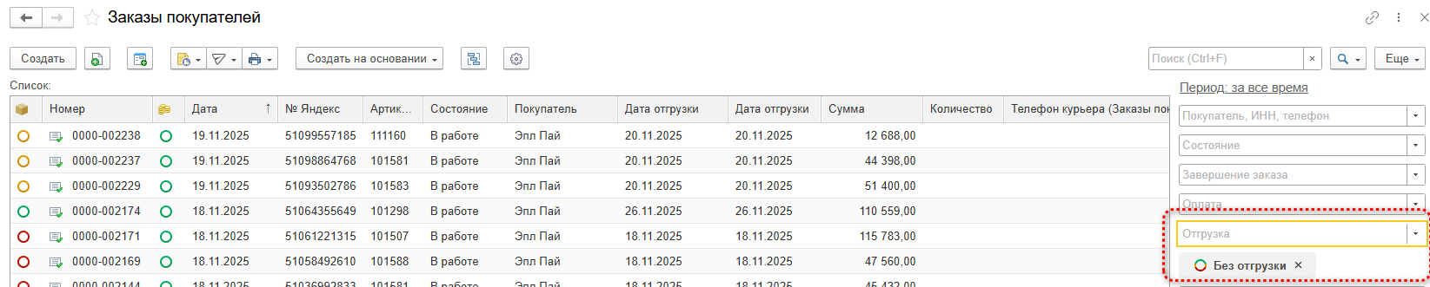
- иной алгоритм работы отбора по алгоритму «Найти товар»: при открытой форме АРМ Кладовщика, и сканировании ШК номенклатуры автоматически запускается поиск и отбор по алгоритму кнопки.
- Алгоритм действия кнопки «найти № заказа Яндекс»: при нажатии на кнопку открывается окно ввода значения поиска, ввод осуществляется при сканировании с этикетки Яндекс QR кода, сканером ШК или ввод значения пользователем вручную (вводиться номер заказа).
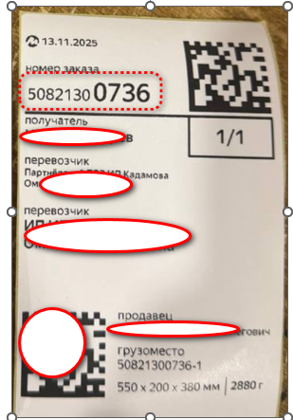
Ввод через сканер: в открытом АРМ, с отбором по алгоритму «Найти товар» или без этого отбора, пользователь сканирует QR с упаковки, по окончании сканирования запускается алгоритм отбора.
Ввод вручную: пользователь вручную вводит значение номера заказа и нажимает кнопку «ОК», запускается алгоритм отбора.
Описание алгоритма отбора: на форме списка АРМ, во вкладке «Заказы покупателей», отбираются ЗП по реквизиту «Номер заказа Яндекс»;
- иной алгоритм работы отбора по алгоритму «найти № заказа Яндекс»: при открытой форме АРМ Кладовщика, с отбором по алгоритму «Найти товар» или без этого отбора, и сканировании QR номера заказа с этикетки Яндекс, автоматически запускается поиск и отбор по алгоритму кнопки.

3.4 Доработка алгоритма ввода ШК номенклатуры:

При сканировании ШК (по кнопке «найти товар») система осуществляет отбор заказов, если товар не подобран: - пользователю отражается сообщение «в системе не подобран товар с указанным ШК, связать ШК с номенклатурой»,
пользователь выбирает ДА или НЕТ:
- если ДА – создается элемент справочника «штрихкод номенклатуры», с заполненными данными по «Штрихкоду» и «Номенклатуре», элемент создается автоматически.
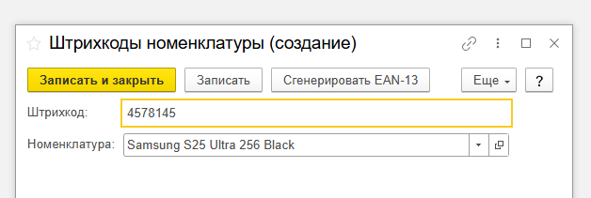

- если НЕТ – транзакция прерывается, в АРМ отбор сбрасывается;

3.5 Доработка алгоритма ввода серии номенклатуры в документ «Заказ покупателя»:
- на форме списка, в ТЧ вкладки «Заказы покупателей», пользователь, выделяет ЗП, если в ТЧ отобрана единственная строка то выделять не обязательно, изменения будут в отобранном заказе, и вручную нажимает кнопку «ввести заводской №»,
- Алгоритм действия кнопки «ввести заводской №»: при нажатии открывается форма выбора «серии номенклатуры» (справочник «серии номенклатуры»), с отбором серий номенклатуры ТЧ ЗП, если в ТЧ несколько строк, осуществляется обход каждой строки ТЧ, ввод осуществляется при сканировании с штрих кода с упаковки товара, сканером ШК или ввод значения пользователем вручную (вводиться номер заказа).
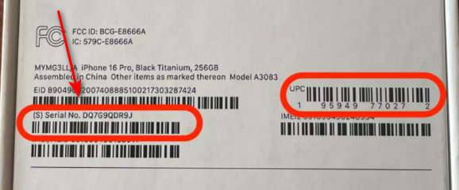
Ввод через сканер ШК: в открытом АРМ, с отбором по алгоритму «Найти товар» и «найти № заказа Яндекс» или без этого отбора, путем выделения заказа вручную, пользователь сканирует Serial No с упаковки товара, по окончании сканирования запускается алгоритм сохранения введенных данных.
Ввод вручную: пользователь вручную вводит значение номера товара и нажимает кнопку «ОК», запускается алгоритм сохранения введенных данных.
Алгоритм сохранения введенных данных:
- Определяются настройки номенклатуры по использованию серий:
- использовать серии = истина;
- серийные номера = истина
Если в номенклатуре не установлены эти значения, то устанавливаются = истина, карточка номенклатуры проводится, если установлены – переход к шагу 2.
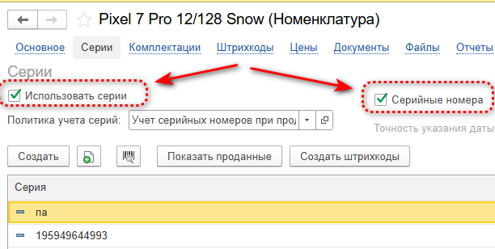
- Значение, введенное в реквизит «серия», подбирается из ранее введенных, если не подобрался – создается новое значение (элемент справочника «серии номенклатуры»)
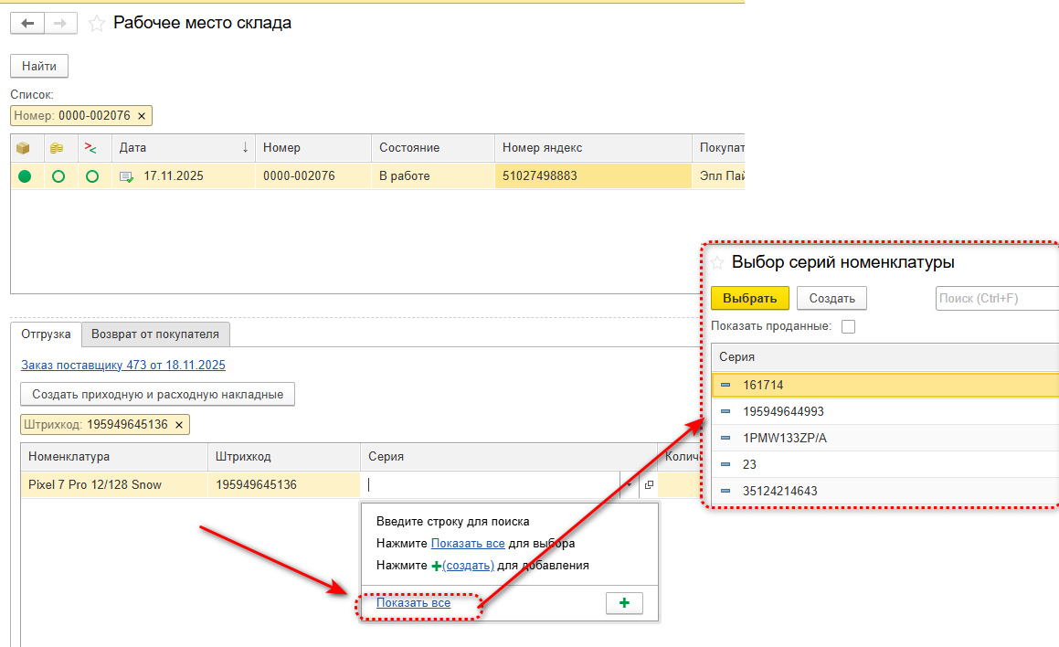
- В заказ покупателя, во вкладке «товары, услуги», в реквизит ТЧ «серия» вноситься значение, указанное на этапе №2.
- В реквизите ЗП «готов к поступлению» устанавливается значение = истина.
- Документ «заказ покупателя» проводиться.

3.6 Доработка вкладки «ЗП к оформлению»:

- На форме списка отражаются ЗП с отбором по реквизиту «готов к поступлению» и «готов к отгрузке» = истина, в статусе «кроме «отменен».
- в панель управления добавить кнопку «создать приходную накладную» и «создать расходную накладную».
При нажатии на кнопку «создать приходную накладную», на вкладке «ЗП к оформлению» запускается алгоритм:
- по всем заказам отражаемых на форме с признаком «готов к оформлению», создаются приходные накладные, по каждому ЗП раздельно;
- после создания «приходной накладной» в ЗП реквизит «готов к поступлению» устанавливается = ложь;
- после создания «приходной накладной» и установке реквизита «готов к поступлению» = ложь, реквизит «готов к отгрузке» устанавливается = истина;

При нажатии на кнопку «создать расходную накладную», на вкладке «ЗП к оформлению» запускается алгоритм:
- по всем заказам отражаемых на форме с признаком «готов к отгрузке», создаются расходные накладные, по каждому ЗП раздельно;
- при проведении ЗП реквизит «готов к отгрузке» устанавливается = ложь.

